**DADOS PESSOAIS:** 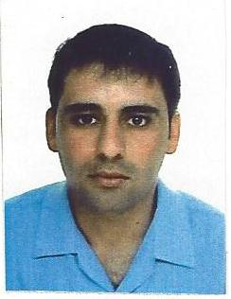

**NOME:** Anderson Corrêa da Silva Oliveira

**ENDEREÇO:** Rua das Hortênsias 159, Lot. Gomes –Charqueadas-RS

**DATA DE NASC:** 14/06/1984

**NATURALIDADE:** São Jerônimo- RS

**ESTADO CIVIL:** Casado

**CONTATO:** (51) 9771-9435 ou (51) 9907-5241 (recados)

**ESCOLARIDADE:**

Ensino Médio completo

**CURSOS**:

Eletromecânica

Operador de empilhadeira

**EXPERIÊNCIAS PROFISSIONAIS:**

**EMPRESA:** MASTERZINC GALVANIZAÇÃO E METALURGIA LTDA.

**FUNÇÃO:** Operador de empilhadeira

**PERIODO:** 01/04/2015 até o momento

**FUNÇÃO:** Conferente

**PERIODO:** 08/11/2012 A 30/03/2015

**FUNÇÃO:** Auxiliar de fabrica

**PERIODO:** 21/10/2011 A 07/11/2012

**EMPRESA:** MULTILAB IND. E COMÉRCIO DE PRODUTOS FARMACÊUTICOS.

**FUNÇÃO:** Aux. Limpeza

**PERIODO:** 23/08/2010 A 03/10/2011

**EMPRESA:** MACROPAN SUPERMERCADOS

**FUNÇÃO:** Supridor

**PERIODO:** 01/08/2008 A 13/10/2010

**EMPRESA:** EXPRESSO CHARQUEADAS LTDA.

**FUNÇÃO:** Lavador

**PERIODO:** 15/10/2007 A 01/08/2008

**EMPRESA:** DORVAL NUNES CUTY

**FUNÇÃO:** Serviços Gerais

**PERIODO:** 02/05/2007 A 09/10/2007

**EMPRESA:** NESTOR GELAIN E OUTROS

**FUNÇÃO:** Trabalhador rural II

**PERIODO:** 01/04/2005 A 22/09/2006

**OBS:**

Procuro oportunidades como auxiliar de produção, conferente ou operador de empilhadeira.